误杀

Wù Shā

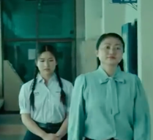
（七）在学校

Police Chief:
你好，我是警察。
你认识他吗？
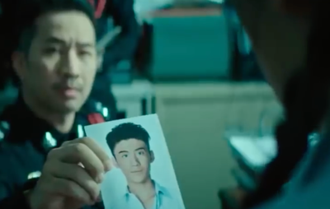
Pingping ：
我认识。
他是SuChat。

Police Chief: 你怎么认识他？
Pingping: 我们在夏令营。
Police Chief: 他在哪里？
Pingping ：我不知道。

（八）在平平家
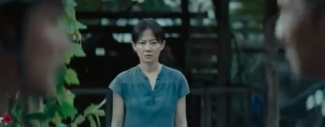
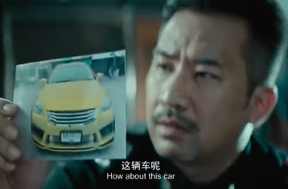
Police Chief:
你好，我是警察。
你认识他吗？
Weijie: 不认识。
Police Chief: 这辆车呢？
Weijie: 不认识。
Police Chief: 4月2日和4月3日，你在哪里？
Ayu: 我们在旅行，不在家。
Police Chief: 真的吗？
Weijie and Ayu: 真的。
Police Chief: 好吧。
（九）我们知道是谁……
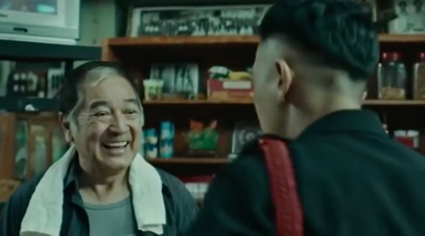
Paul: 你好， 早上好，你要吃什么？
Sangkun: 我要吃炒粉。
Paul: 好，马上来。
Sangkun: 我们找到了SuChat黄色的车……
Paul: 真的？
Sangkun: 真的！
我们知道是谁……
Paul: 是谁？
Sangkun: 我不告诉你。
（十）我没有撒谎！
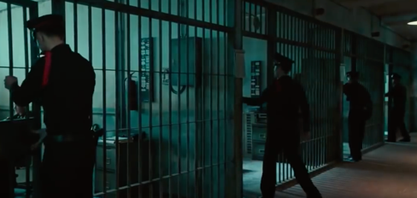

Police: 4月2日和3日，你在哪里？
Weijie: 在旅游。
Pingping: 在旅游。
Anan: 在旅游。
Ayu: 在旅游。
Police: 旅游做了什么？
Weijie: 我们看泰拳。
Pingping: 我们逛街。
Anan: 我们吃冰淇淋和蛋糕。
Ayu: 我们在酒店。
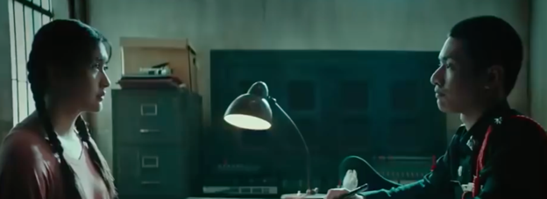

Police: 谁可以证明？
Weijie: 我们的朋友。
Pingping: 我们的朋友。
Anan: 我们的朋友。
Ayu: 我们的朋友。
Police: 你撒谎！
Weijie: 我没有撒谎！
Pingping: 我没有撒谎！
Anan: 我没有撒谎！
Ayu: 我没有撒谎！
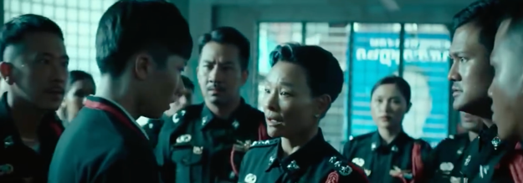
（十一）为什么？
Police: 这是SuChat的最好的朋友Danny。
Laroorn: Danny! 你去哪里了？
Danny: 我去美国了。
Laroorn: SuChat在哪里？
Danny: 我不知道。
Laroorn: 在夏令营，发生了什么？
Danny: 这是一个视频……
Laroorn: 啊？！ 删了这个视频！
现在我知道了……

（十二）有的孩子是孩子
Laroorn: 我的儿子在哪里？
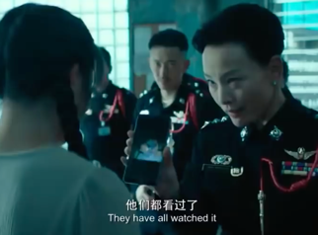
Weijie: 我们不知道！
Laroorn:
我有一个视频。
他们都看过了！
Laroorn:
我是一个妈妈。
我会保护我的孩子！
Ayu: 有的孩子是孩子，有的孩子是禽兽！
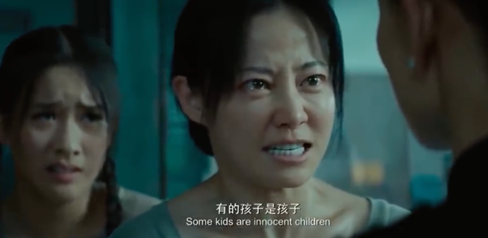
（十三）在这里吗？
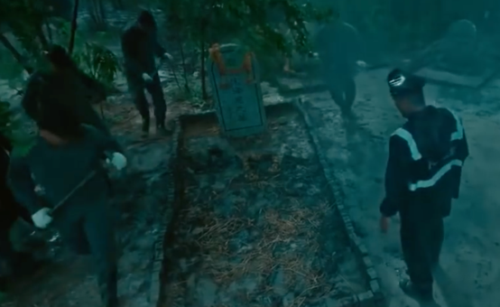

Police: 在这里，我们挖！
Crowd: 这是不对的，你们是坏人！
Police: 啊，这是什么？
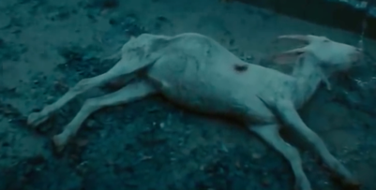
这里没有人，
这里只有羊！

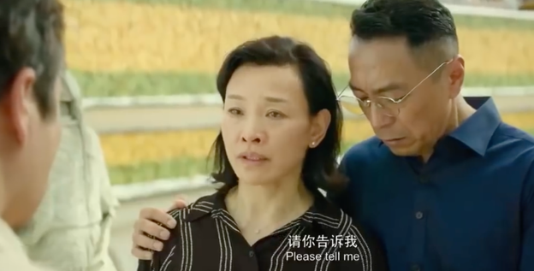
（十四）对不起！
Laroorn: 对不起！
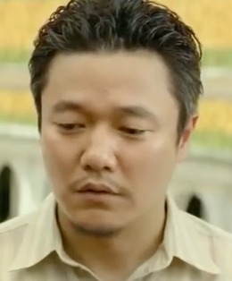
Dutpon: 对不起！
Weijie: 是我对不起你们！
Laroorn: 我的儿子在哪里？
Dutpon: 我的儿子在哪里？
Weijie: 对不起，
我不可以告诉你！
对不起，对不起！

（十五）再见！
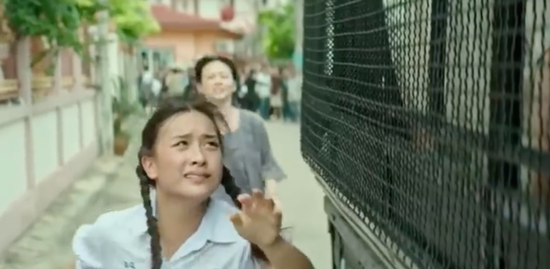
Weijie:
平平，我的女儿，你好！
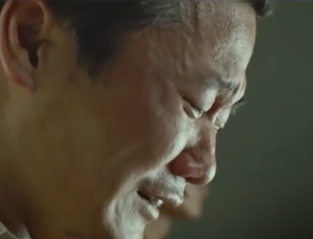
我不是一个好爸爸。
我爱你！
我祝你开心，祝你平安！
不要害怕，好好生活！

